Exercício

Trabalho 1 - Individual

Prover serviço de rede para o Colegiado de Sistema de Informação (CSI)

02 laboratórios X 15 hosts
Secretaria X 3 hosts
Coordenação x 1 host

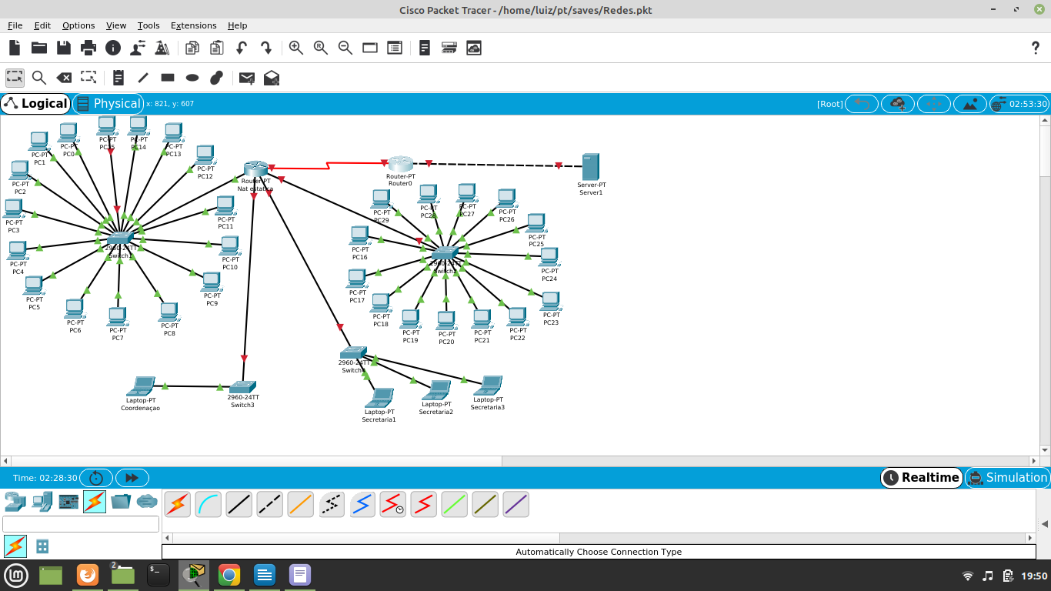
Os quinze computadores ligados ao switch do lado esquerdo e direito simbolizam o Lab 01 e o outro Lab 02, os três computadores a secretaria e o notebook a coordenação.

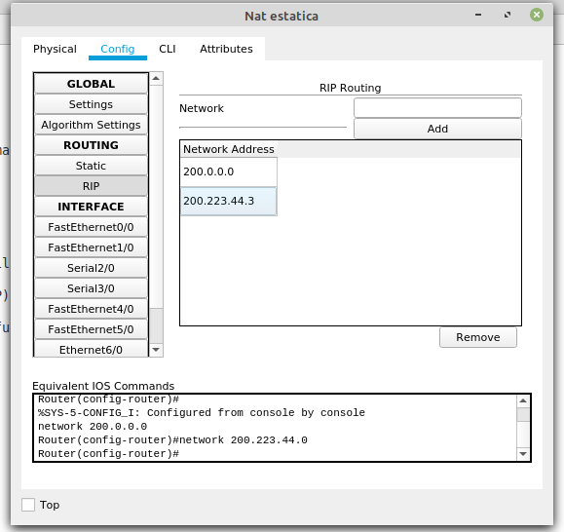

Esta é a faixa de ip dinâmico da configuração do Nat. Porém a configuração do nat dinâmico eu não consegui fazer, pois o tutorial que vi usava linhas de comando. Assim, o grande problema, foi que eu não tenho conhecimento suficiente para resolvê-lo.

